**[МАУ "РЕДАКЦИЯ ГАЗЕТЫ "ВЕСТИ"](https://partizansk-vesti.ru/" \o "МАУ \"Редакция газеты \"Вести\" \» )**

[**Энергия решения**](https://partizansk-vesti.ru/fakty-i-kommentarii/energiya-resheniya/)

**15.02.2023**

**[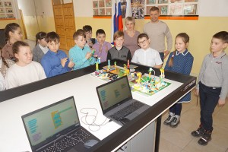](http://partizansk-vesti.ru/wp-content/uploads/2023/02/DSC00564.jpg)Самый инновационный проект — у команды из Партизанска**

Карусели в детском парке аттракционов крутятся и светятся благодаря энергии от теплоэлектростанции, но если она вдруг остановится, то есть возможность в экстренном случае получать электричество от ветра и солнца.

В пасмурную и безветренную погоду вместо природных источников энергии можно подключаться к станции, работающей на угле. Дополнительно она может производить из отработанного сырья шлакоблоки для строительства и продавать их. Все это должно удешевить стоимость входных билетов на аттракционы и расценки на электроэнергию. Неплохо придумано, особенно если учесть, что это – идеи небольшой команды робототехников, учеников начальных классов образовательного центра «Антарес». Именно этот проект «Электростанция комбинированного типа, или как сделать себестоимость любого продукта ниже» совсем недавно принес победу маленьким инженерам.  
В этом году они представляли Партизанский городской округ на региональном отборочном чемпионате по робототехнике «First Robotics Championship – Екатеринбург 4.0», который проходил 20 января во Владивостоке в кампусе ДВФУ на острове Русском.  
Наша команда — Полина Лыткина, Артем Ворвулев, Илья Мирошин и Олег Яковлев под руководством преподавателя Ольги Новой – участвовала в этом чемпионате в категории «Лига исследований» для школьников в возрасте от шести до девяти лет.  
В своей команде ребята распределили роли так: Илья и Олег – конструкторы, Артем – программист, Полина – генератор идей. Свой проект они вместе с тренером Ольгой Игоревной постарались сделать максимально приближенным к действительности, подробно продумать детали и изучить довольно непростую тему вместе со специалистами. Для этого исследования они встретились с представителем Партизанской ГРЭС, узнали, как устроены тепловые котельные нашего округа, задали все интересующие вопросы в АО «ДЭК» по составляющим нынешних расценок на электроэнергию для населения и для юридических лиц. Еще побывали в гостях у сотрудников ДРСК, увидели настоящие трансформаторы и узнали, как специалисты проверяют исправность оборудования.

В итоге инновационная теплоэлектростанция у детей получилась такой, какой ее могли бы построить взрослые на самом деле, в реальной жизни. Всю информацию расположили на баннере, который размещали рядом с демонстрационным столом на чемпионате во время презентации проекта.

На прошлой неделе стало известно, что наша команда из Партизанска — абсолютный победитель и лучшая в номинации «Самое инновационное решение».

[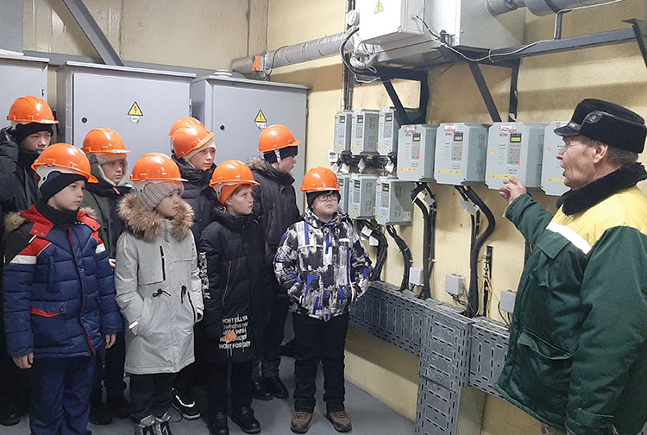](http://partizansk-vesti.ru/wp-content/uploads/2023/02/20221216_111033.jpg)Теперь ребята будут представлять Приморский край на Национальном чемпионате, который пройдет 27-29 апреля в Екатеринбурге.

На местном уровне свой проект маленькие робототехники презентовали вместе с тренером Ольгой Игоревной в пятницу, 10 февраля, учащимся пятого класса своего образовательного учреждения. Рассказали кратко о том, откуда берется электричество, какой путь проходит энергия, прежде чем попасть к потребителю – от топки, где сжигают уголь, через трансформаторы и провода к розеткам в квартирах.

Помимо теплоэлектростанции на сжигаемом угле энергию в проекте ребят могут давать альтернативные экологически чистые источники электричества. Все площадки на макете, собранном из специального конструктора, соединены между собой проводами: парк аттракционов, теплоэлектростанция, комплекс панелей солнечной электростанции, ветрогенератор, завод по производству шлакоблоков.

За счет такой системы производства, как рассчитала команда, можно значительно снизить стоимость одного киловатт-часа для потребителей и входного билета в парк развлечений, где один из аттракционов можно было бы сделать и вовсе бесплатным для всех желающих.  
Дети также провели онлайн-опрос среди школьников своего учреждения и выяснили, что многие из них посещали бы развлекательные центры чаще, если бы расценки там были в два раза ниже.

В ноутбуках ребят установлены программы, благодаря которым отдельные механические элементы макета приводятся в движение. Например, вращаются солнечные батареи, в парке аттракционов начинает звучать веселая музыка, поднимаются и опускаются карусели с человечками, мигает подсветка на табло, где можно выводить несложные миниатюрные изображения. Благодаря цветовому датчику можно проверять билеты у посетителей, если запрограммировать, к примеру, что с зеленым билетом проходят на бесплатный аттракцион, с красным – на самый экстремальный, а с желтыми билетами не войдешь вовсе, потому что это не предусмотрено системой контроля доступа.

Пятиклассникам идеи команды робототехников очень понравились – слушали внимательно и задавали вопросы. В мероприятии также принял участие представитель Партизанской ГРЭС Роман Гуров – начальник производственно-технического отдела. Роман Петрович рассказал команде робототехников о том, что в ближайшее время Партизанской ГРЭС предстоит масштабная модернизация, а это значит, что вместе с мощностью возрастет и потребность в новых грамотных сотрудниках. В рамках профориентации школьников экскурсии на станции по заявкам периодически проводят для будущих выпускников, понимая, что некоторые из них могут заинтересоваться и через несколько лет вернуться сюда молодыми специалистами после окончания вузов.

Стоит сказать, что это уже не первая победа школьников нашего округа, увлекающихся робототехникой и программированием под руководством Ольги Новой. Например, в 2022 году команда из Партизанска стала абсолютным победителем в категории «Explore» на региональном этапе всероссийского чемпионата по робототехнике «First Lego League» во Владивостоке.  
Напомним, что в детсадах и школах нашей территории реализуются различные направления дополнительного образования в рамках реализации муниципальной программы «Образование Партизанского городского округа» на 2020-2024 годы.

**Анна СЕРГИЕНКО**

https://partizansk-vesti.ru/fakty-i-kommentarii/energiya-resheniya/